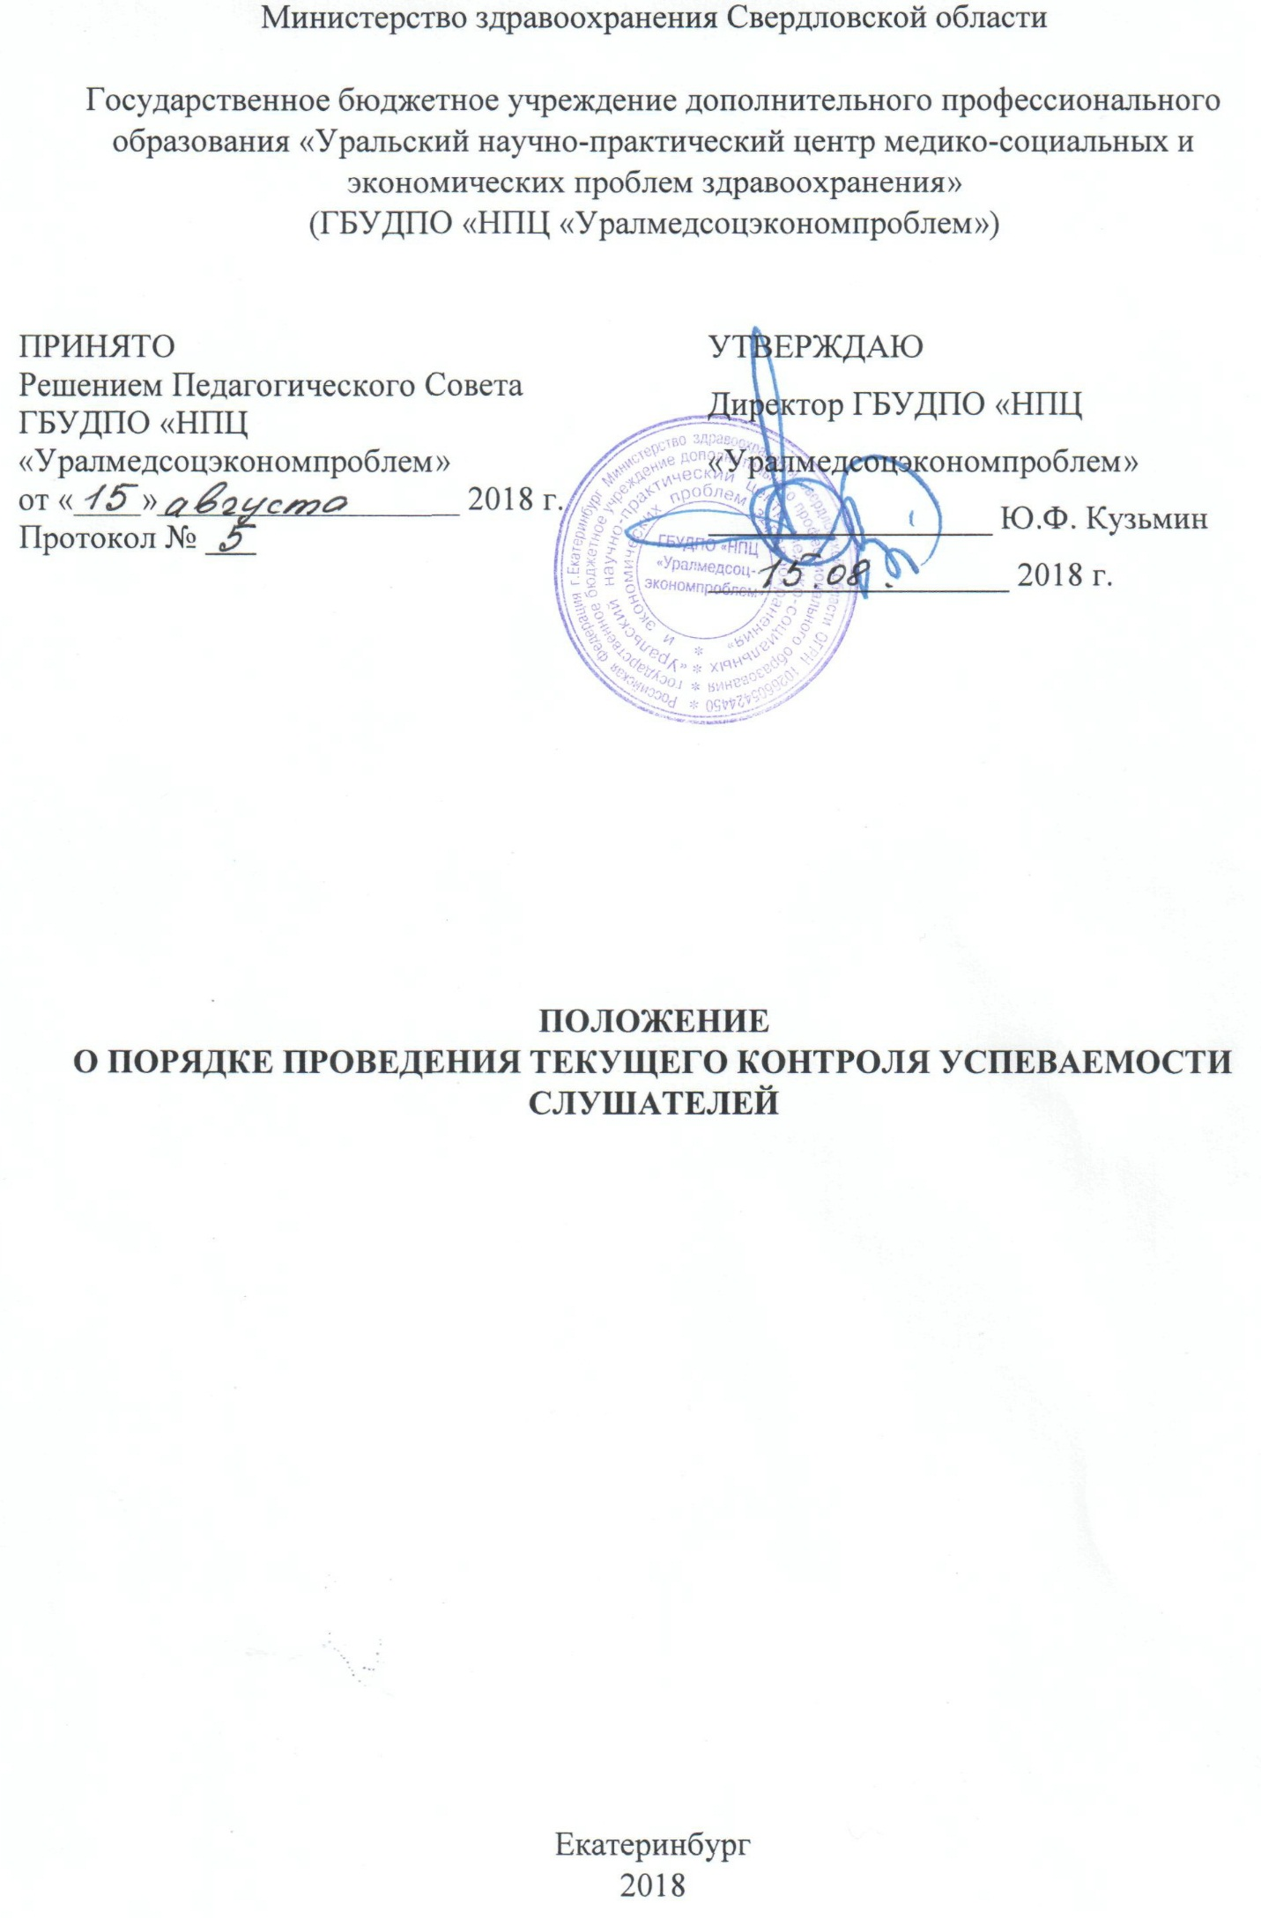Информация об ответственном разработчике:
Зам. директора по учебной работе, доктор мед. наук, профессор Чернова Т.В., контактный телефон (343) 287-57-36 доп.403

- Общие положения
1.1.Настоящее Положение определяет формы, периодичность и порядок текущего контроля успеваемости слушателей ГБУДПО «НПЦ «Уралмедсоцэкономпроблем» (НПЦ).
1.2.Настоящее Положение разработано на основании:
-Федерального закона от 29.12.2012 Г. № 273-Фз «Об образовании в Российской Федерации»,
-Закона Свердловской области от 15.07.2013 г. № 78-ОЗ «Об образовании в свердловской области»,
-Устава ГБУДПО «НПЦ «Уралмедсоцэкономпроблем»,
-Локальных нормативных актов ГБУ ДПО «НПЦ «Уралмедсоцэкономпроблем»
1.3.Система текущего контроля успеваемости слушателей предусматривает решение следующих задач:
-оценка качества освоения слушателями программ повышения квалификации и профессиональной переподготовки,
-аттестация слушателей на соответствие их персональных достижений требований соответствующих профессиональных стандартов,
-организация самостоятельной работы слушателей с учетом их индивидуальных способностей,
-поддержание постоянной обратной связи и принятие оптимальных решений в управлении качеством обучения слушателей на уровне конкретной дополнительной профессиональной программы,
-определение уровня развития общих и профессиональных компетенций.
1.4.Текущий контроль успеваемости является механизмом оценки качества подготовки и формой контроля учебной работы слушателей и осуществляется заместителем директора по учебной работе, методистом , преподавателями учебных дисциплин.
1.5.Оценка качества подготовки слушателей осуществляется в двух направлениях:
-оценка уровня освоения дисциплин,
-оценка компетенций слушателей.
Предметом оценивания являются умения, знания, практический опыт, уровень сформированности общих и профессиональных компетенций слушателей.
1.6.Конкретные формы, периодичность и порядок текущего контроля успеваемости по каждой дополнительной профессиональной программе разрабатываются преподавателями самостоятельно, рассматриваются заместителей директора по учебной работе, доводятся до сведения слушателей в течение 1 недели от начала обучения.
Фонды оценочных средств для текущего контроля успеваемости слушателей разрабатываются преподавателями НПЦ, рассматриваются на заседании Ученого Совета НПЦ.
1.7. Для текущей аттестации слушателей на соответствие их персональных достижений поэтапным требованиям соответствующей дополнительной профессиональной программы создаются фонды оценочных средств, позволяющие оценить умение, знание, практический опыт и освоенные компетенции.

11.Формы, периодичность и порядок текущего контроля успеваемости слушателей.

2.1Формы и методы контроля успеваемости отражены в дополнительных профессиональных программах.
2.2.Текущий контроль успеваемости проводится преподавателями наи любом из видов учебных занятий. Формы контроля, периодичность и порядок контроля успеваемости слушателей выбираются преподавателем исходя из специфики учебной дисциплины.
2.3.Текущий контроль успеваемости слушателей осуществляется в следующих формах:
-устный фронтальный опрос,
-индивидуальный устный опрос,
-письменный опрос по индивидуальному заданию,
-проверка выполнения письменных заданий на занятии,
-поверка тезисов ответов,
-проверка составленных схем, таблиц,
-проверка работы по составлению алгоритма действий,
-проверка правильности заполнения бланков нормативной документации,
-проверка составления сравнительной характеристики предметов, явлений, событий,
-проверка качества решения задач и упражнений по алгоритму,
-тестирование,
-презентации,
-защита аттестационных работ и др.
2.4. Для текущего контроля успеваемости используются разнообразные технологии контроля:
-традиционная форма оценивания,
-рейтинговая (балльная)форма оценивания,
-самооценка и взаимооценка.
2.5.Результатиы текущего контроля успеваемости оцениваются по балльной системе и заносятся в соответствующий журнал с указанием даты контроля.
2.6.Для обеспечения индивидуальной траектории обучения куратор группы вместе со слушателями составляет индивидуальный график сдачи задолженностей.
2.7. Данные текущего контроля успеваемости используются заместителем директора по учебной работе для проведения мониторинга успеваемости слушателей, своевременного выявления слушателей, имеющих задолженности (пропущенные занятия), для оказания содействия слушателям в изучении учебных материалов, а также для совершенствования методики преподавания по дополнительным профессиональным программам.

АКТУАЛИЗИРОВАНО:
« »_______________2018 г.
Заместитель директора по учебной работе,
Доктор мед. наук, профессор ______________Т.В.Чернова

